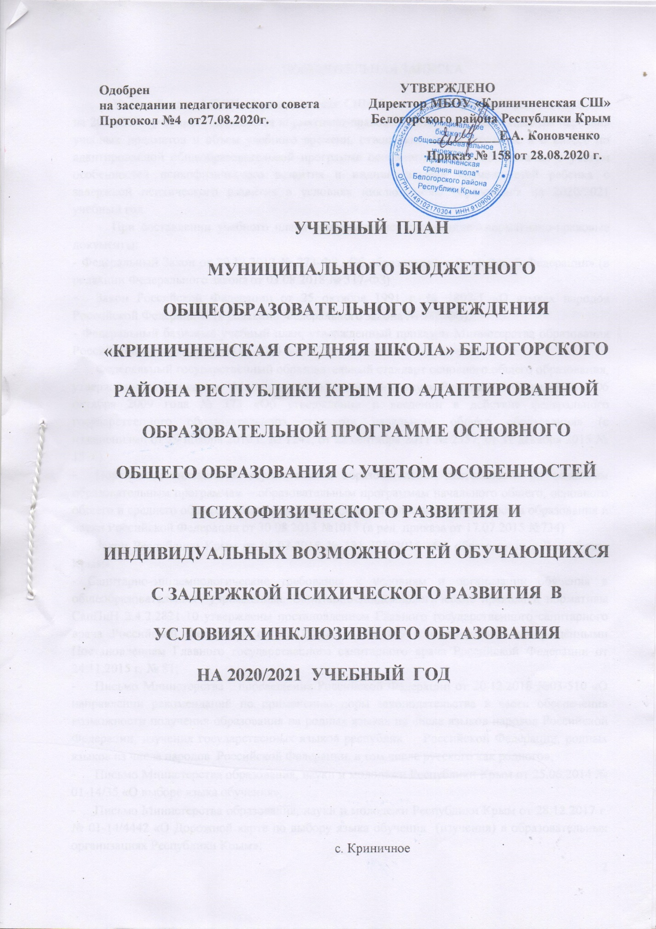

ПОЯСНИТЕЛЬНАЯ ЗАПИСКА

Учебный план МБОУ «Криничненская СШ» Белогорского района Республики Крым на 2020/2021 учебный год является нормативно-правовым актом, устанавливающим перечень учебных предметов и объем учебного времени, отводимого на их изучение в 6 классе по адаптированной общеобразовательной программе основного общего образования с учетом особенностей психофизического развития и индивидуальных возможностей ребенка с задержкой психического развития в условиях инклюзивного образования на 2020/2021 учебный год.

При составлении учебного плана использовались следующие нормативно-правовые документы:

- Федеральный Закон от 29.12.2012 № 273-ФЗ «Об образовании в Российской Федерации» (в редакции Федерального закона от 03.08.2018 № 317-ФЗ).

* Закон Российской Федерации от 25 октября 1991 г. № 1807-1 «О языках народов Российской Федерации» (в редакции Федерального закона № 185-ФЗ);

- Федеральный базисный учебный план, утвержденный приказом Министерства образования Российской Федерации от 09.03.2004 №1312.

* Федеральный государственный образовательный стандарт основного общего образования, утвержденного Приказом Министерства образования и науки Российской Федерации от 06 октября 2009 года № 373 «Об утверждении и введении в действие федерального государственного образовательного стандарта начального общего образования» (с изменениями от 29 ноября 2010 г. № 1241, от 22 сентября 2011 № 2357, от 31 декабря 2015 № 1576).
* Порядок организации и осуществления образовательной деятельности по основным образовательным программам – образовательным программам начального общего, основного общего и среднего общего образования, утвержденный приказом Министерства образования и науки Российской Федерации от 30.08.2013 №1015 (в ред. приказа от 17.07.2015 №734).
* Закон Республики Крым от 06.07.2015 № 131-ЗРК/2015 «Об образовании в Республике Крым»;

- Санитарно-эпидемиологические требования к условиям и организации обучения в общеобразовательных учреждениях. Санитарно-эпидемиологические правила и нормативы СанПиН 2.4.2.2821-10 утверждены постановлением Главного государственного санитар­ного врача Российской Федерации от 29.12.2010 г. № 189 с изменениями, утверждёнными Постановлением Главного государственного санитарного врача Российской Федерации от 24.11.2015 г. № 81;

- Письмо Министерства просвещения Российской Федерации от 20.12.2018 №03-510 «О направлении рекомендаций по применению норм законодательства в части обеспечения возможности получения образования на родных языках из числа языков народов Российской Федерации, изучения государственных языков республик Российской Федерации, родных языков из числа народов Российской Федерации, в том числе русского как родного»;

* Письмо Министерства образования, науки и молодёжи Республики Крым от 25.06.2014 № 01-14/35 «О выборе языка обучения»;
* Письмо Министерства образования, науки и молодежи Республики Крым от 28.12.2017 г. № 01-14/4442 «О Дорожной карте по выбору языка обучения (изучения) в образовательных организациях Республики Крым»;
* Письмо Крымского республиканского института последипломного педагогического образования от 23.06.2014 № 364/01-08 «Об использовании часов регионального компонента и компонента образовательной организации»;
* Методические рекомендации по формированию учебных планов общеобразовательных организаций Республики Крым на 2015/2016 учебный год (приказ Министерства образования, науки и молодежи Республики Крым от 11.06. 2015 № 555);
* Методические рекомендации о формировании учебных планов общеобразовательных организаций Республики Крым на 2019-2020 учебный год (письмо Министерства образования, науки и молодежи Республики Крым от 02.07.2019 №01-14/1817);
* Письмо Министерства образования, науки и молодёжи Республики Крым от 14.08.2019 №819/09-13;
* Приказ Министерства образования и науки Российской Федерации от 19.12.2014 № 1598 «Об утверждении федерального государственного образовательного стандарта начального общего образования обучающихся с ограниченными возможностями здоровья»;
* Приказ Министерства образования и науки РФ от 19 декабря 2014 г. № 1599 «Об утверждении федерального государственного образовательного стандарта образования обучающихся с умственной отсталостью (интеллектуальными нарушениями)»

-

* Примерные основные образовательные программы основного общего образования, одобренные решением федерального учебно-методического объединения по общему образованию (протокол от 08.04.2015 № 1/15, в ред. протокола от 28.10.2015 №3/15);
* Примерные адаптированные основные образовательные программы основного общего образования по различным нозологиям;
* Постановлением Главного государственного санитарного врача Российской Федерации от 29.12.2010 №189 «Об утверждении СанПиН 2.4.2.2821-10 «Санитарно-эпидемиологические требования к условиям и организации обучения в общеобразовательных учреждениях» (с изменениями);
* Постановлением Главного государственного санитарного врача Российской Федерации от 10.07.2015 №26 «Об утверждении СанПиН 2.4.2.3286-15 «Санитарно-эпидемиологические требования к условиям и организации обучения и воспитания в организациях, осуществляющих образовательную деятельность по адаптированным основным общеобразовательным программам для обучающихся с ограниченными возможностями здоровья».
* Устав МБОУ «Криничненская средняя школа» Белогорского района Республики Крым (Утвержден постановлением администрации Белогорского района Республики Крым от 01.12.2015 г. № 261 в редакции постановления администрации от 22.12.2016 г. № 472);
* Основная образовательная программа основного общего образования МБОУ «Криничненская средняя школа» Белогорского района Республики Крым (Утверждена Приказом №158/1 от 31.08.2015 г.);
* Адаптированная образовательная программа основного общего образования МБОУ «Криничненская средняя школа» с учетом особенностей психофизического развития и индивидуальных возможностей ребенка с задержкой психического развития в условиях инклюзивного образования на 2020/2021 учебный год(6 класс) (Утверждена Приказом ___ от __________ г.);

В структуру обязательной части учебного плана входят обязательные предметные области: Русский язык и литература, Иностранные языки, Общественно-научные предметы Математика и информатика, Естественно-научные предметы, Искусство, Технология, Физическая культура.

**УЧЕБНЫЙ ПЛАН**

**ОСНОВНОГО ОБЩЕГО ОБРАЗОВАНИЯ (ФГОС) ПО АДАПТИРОВАННОЙ ОБРАЗОВАТЕЛЬНОЙ ПРОГРАММЕ С УЧЕТОМ ОСОБЕННОСТЕЙ ПСИХОФИЗИЧЕСКОГО РАЗВИТИЯ И ИНДИВИДУАЛЬНЫХ ВОЗМОЖНОСТЕЙ РЕБЕНКА С ЗАДЕРЖКОЙ ПСИХЧЕСКОГО РАЗВИТИЯ В УСЛОВИЯХ ИНКЛЮЗИВНОГО ОБРАЗОВАНИЯ**

|  |  |  |  |
| --- | --- | --- | --- |
| **Предметные области** | **Учебные предметы** | **Количество часов в неделю по классам** | **Всего часов** |
| **6** |  |
| Обязательная часть |  |
| Русский язык и литература | Русский язык | **5** | 5 |
| Литература | **4** | 4 |
| Иностранные языки | Иностранный язык (английский) | 3 | 3 |
| Общественно-научные предметы | История России. Всеобщая история | 2 | 2 |
| Обществознание | 1 | 1 |
| География | **2** | 2 |
| Математика и информатика | Математика | 5 | 5 |
| Алгебра | - |  |
| Геометрия | - |  |
| Информатика | - |  |
| Основы духовно-нравственной культуры народов России | Основы духовно-нравственной культуры народов России | - |  |
| Естественно-научные предметы | Физика | - |  |
| Биология | **2** | 2 |
| Химия | - |  |
| Искусство | Изобразительное искусство | 1 | 1 |
| Музыка | 1 | 1 |
| Технология | Технология | 2 | 2 |
| Физическая культура и основы безопасности жизнедеятельности | Физическая культура | 2 | 2 |
| Основы безопасности жизнедеятельности | - |  |
| **ИТОГО** | | **30** | **30** |
| Максимально допустимая недельная нагрузка при 5-дневной учебной неделе | | 30 | 30 |
| Внеурочная деятельность (включая коррекционно-развивающую область) | | 4 | 4 |
| Всего финансируется | | 34 | 34 |